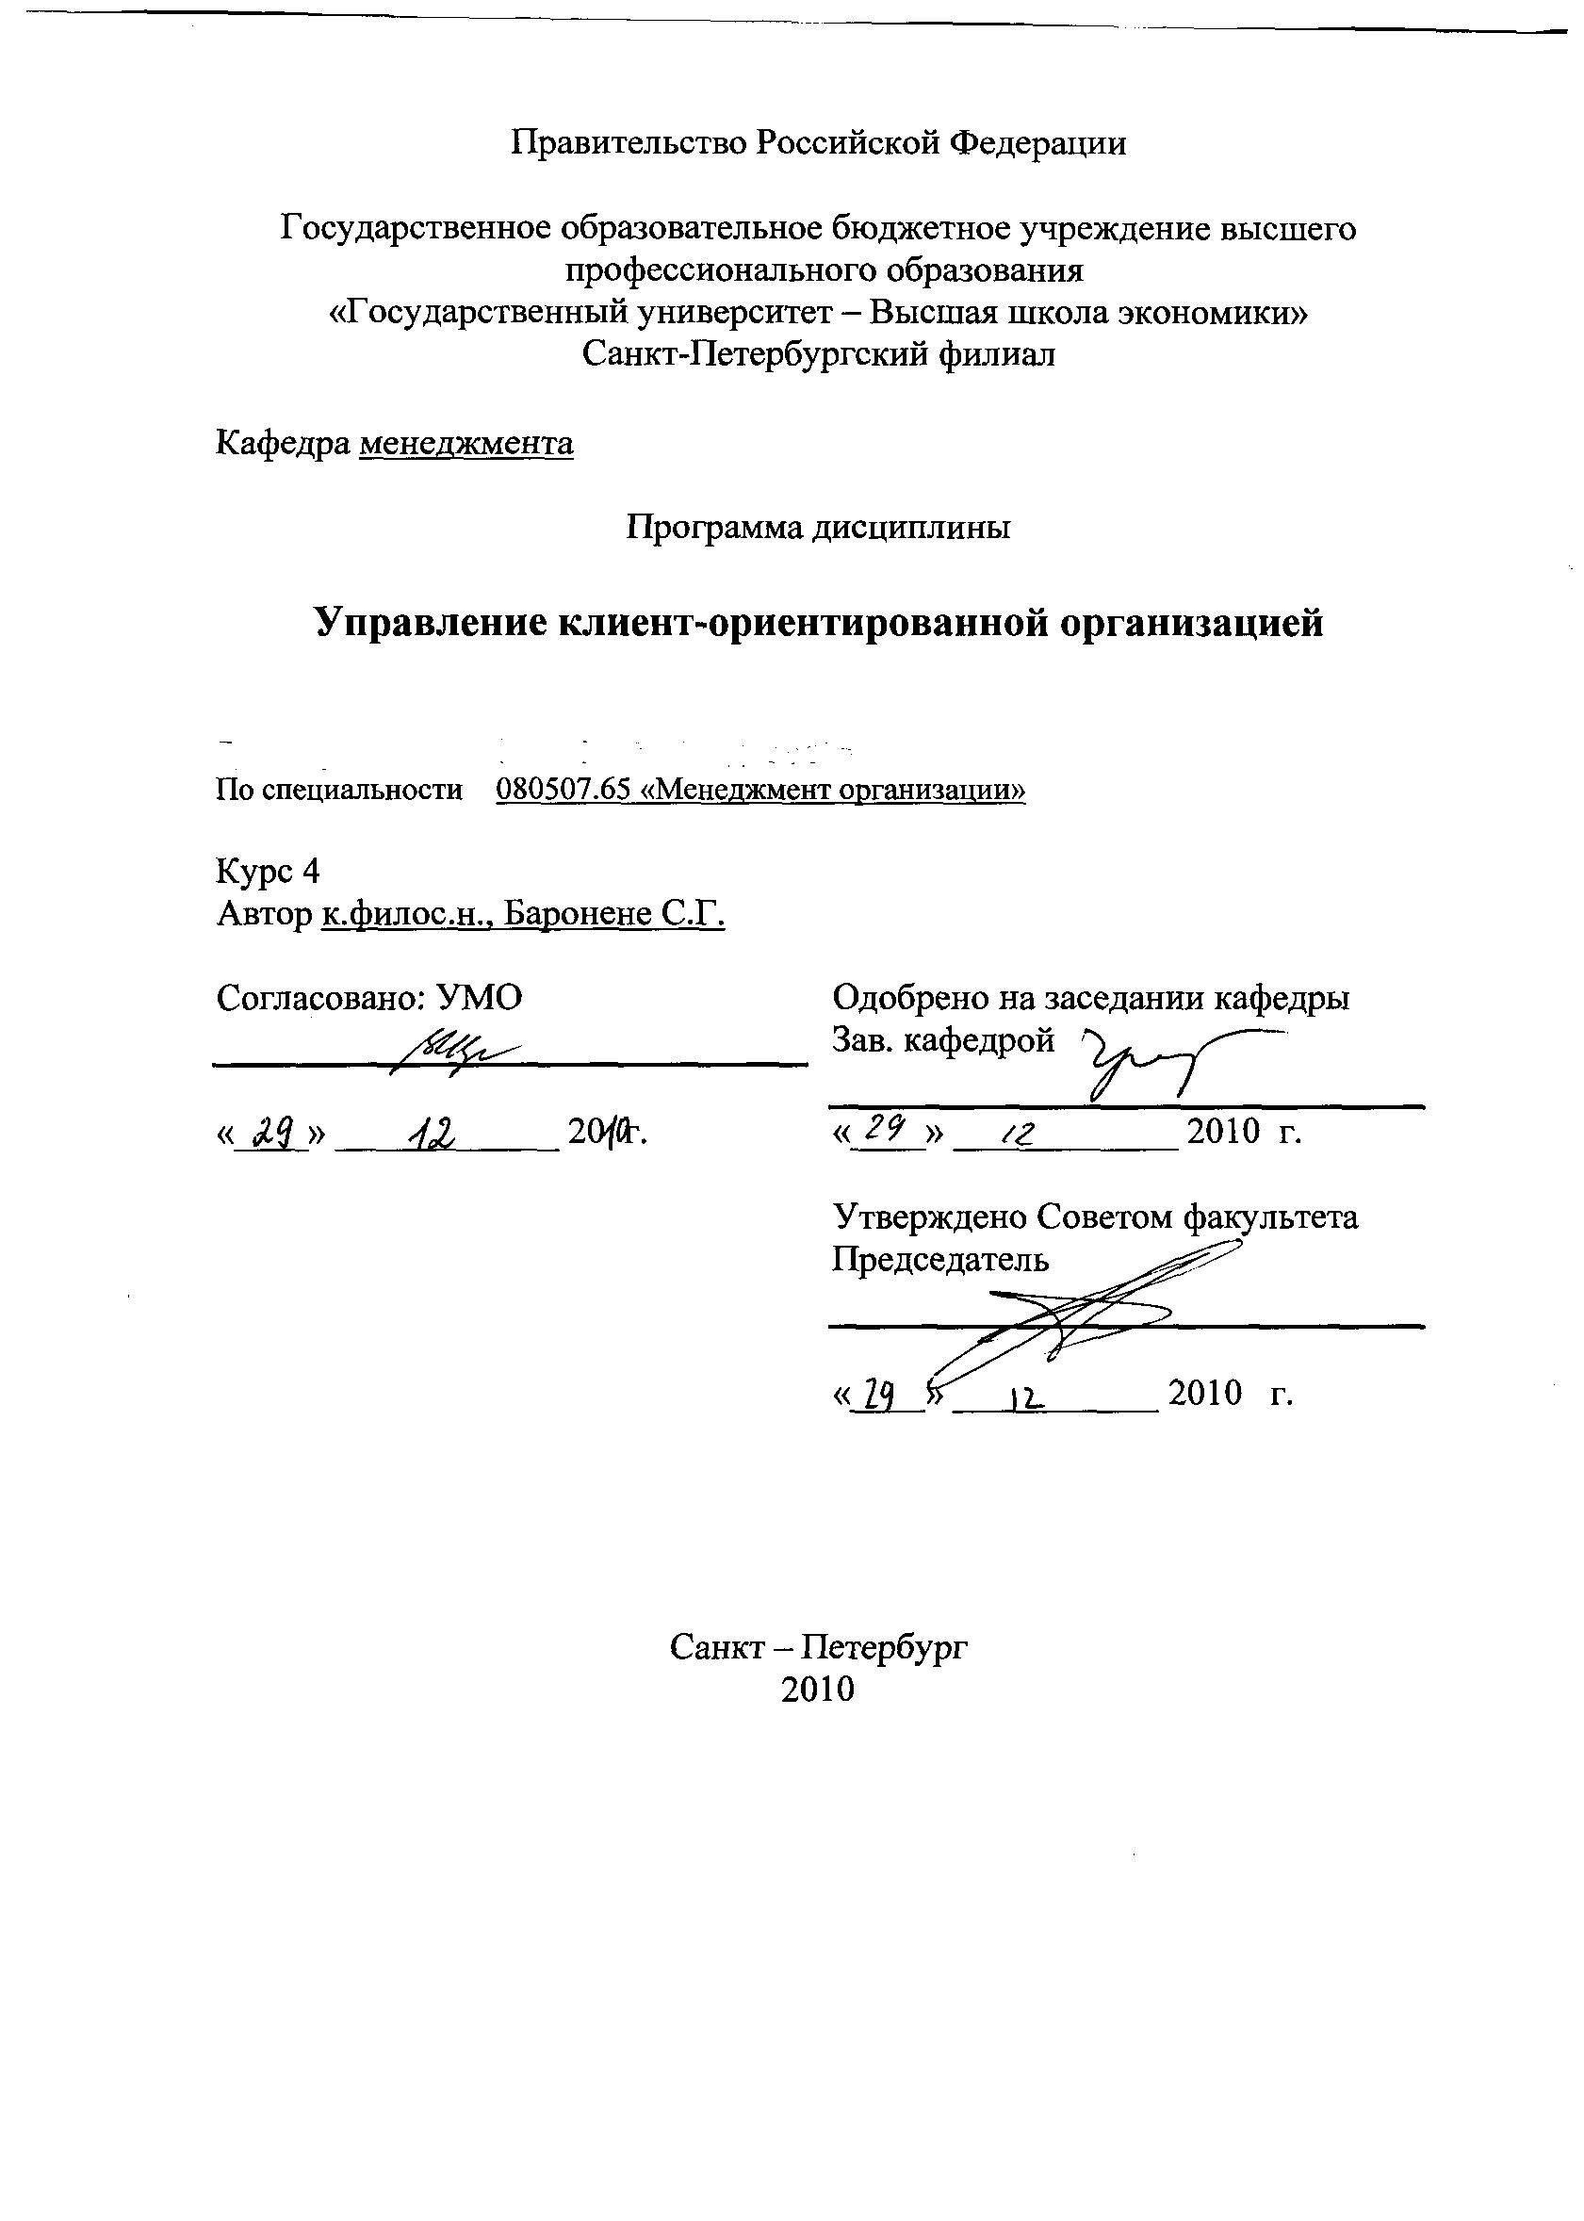

I. Пояснительная записка.

Требования к студентам: курс «Управление клиент-ориентированной организацией» предназначен для студентов четвертого курса специальности «Менеджмент организации». Программа курса опирается на знания, полученные студентами в рамках следующих дисциплин: философия, социология, история экономики, история экономической мысли, институциональная экономика, маркетинг, менеджмент, теория организации, управление персоналом.

Аннотация:
Спецкурс рассматривает эффективность инструментов клиент-ориентированного подхода в ситуации высококонкурентных рынков и поиска новых конкурентных преимуществ, а также сокращения непроизводительных затрат. Программа курса составлена в ориентации на складывающуюся тенденцию управления организациями, именуемую CRM – customer relationship management. Широта и разнообразие индустрии услуг затрудняет возможности определения у различных секторов услуг общих закономерностей, тенденций и технологий управления. Рассматриваются инструменты интерактивного и интерального маркетинга, специфика маркетинговых коммуникаций в сфере услуг, анализируются современные инструменты клиент-ориентированного маркетинга. Их выделению и анализу посвящен курс.
При этом технологии учебной деятельности спроецированы на позицию студента как потребителя и клиента получения образовательной услуги. Это проявляется в том, что студенты находятся в «активной потребительской позиции»: они определяют собственные учебные задачи, действуют в русле собственных исследовательских интересов, самоопределяются в менеджерской траектории поступков.

Цель курса: развитие рефлексивно-аналитических навыков и расширение знаниевой культуры (концептуальной и технологической), позволяющей учитывать особенности менеджерской деятельности при управлении организацией в сфере услуг.

Учебные задачи и предполагаемые результаты изучения дисциплины
В результате изучения дисциплины студент должен
знать:
- сущностные признаки услуги;
- основные подходы к маркетингу услуг;
- основные понятия, позволяющие описывать CRM стратегию;
- управленческие технологии, позволяющие организовать CRM стратегию;
уметь:
- анализировать процесс предоставления услуги;
- использовать инструменты маркетинга услуг;
- проектировать перспективные форматы услуг и систему управления организацией в сфере услуг;
обладать навыками:
- разработки аналитических систем сбора сведений о потребителях;
- проведения разных коммуникационных схем при взаимодействии с клиентом;
- организации и координации групповых работ в процессе совместной учебной деятельности;
- самоорганизации исследований (разработка целей, задач и способов; сбора материала, анализ данных, презентация результатов).

Формы работы студентов: курс «Управление клиент-ориентированной организацией» построен с учетом применения интерактивных способов обучения. Работа в парах и малых группах, организация микрогруппового исследования, работа с кейсами, структурно-смысловая схематизация, деловые игры и др. встроены в контекст каждого лекционно-семинарского занятия.

Виды контроля:
- текущий контроль: осуществляется в виде самостоятельной работы на семинарских и практических занятиях, включает решение кейсов, тестов и участие в деловых играх; а также подготовку докладов, аналитических работ;
- итоговый контроль: дифференцированный зачет*. Зачет выставляется «Автоматом» только если студент «накопительно» набрал на 10 баллов.
- итоговое оценивание знаний: может быть получено с учетом накопительной системы за работу в течение модуля и результатов зачета.
Итоговое оценивание знаний включает накопленные баллы на занятиях (вес – 0,7) и баллы, полученные на зачете (вес – 0,3).
- 100 баллов и более – 10/5 (автомат)
- 90 баллов - 9/5
- 85 баллов - 8/5
- 75 баллов – 7/4
- 65 баллов- 6/4
- 55 баллов- 5/3
- 45 баллов- 4/3
- 35 баллов- 3/2
Накопительные баллы можно получить: Работы выполняются на занятии или к назначенному сроку!
- 5 баллов:
- работа (активное участие, подготовка ответов, Дз и пр) на семинарском занятии. (Всего 10 семинарских занятий).
- 2 теста
- 10 баллов можно будет получить за персональную работу:
- задача по ценообразованию услуги
- анализ клиенториентированного формата сайта
- доклад
- проектирование услуги
- разработка кейса (теста) по теме
- итоговый тест

II. СОДЕРЖАНИЕ ДИСЦИПЛИНЫ
Тема 1.Экономика сервиса: тенденции развития рынка услуг
Предмет и задачи курса, способы работы, определение критериев успешной учебности. Построение структурно-логической схемы курса.
Экономика сервиса: тенденции развития рынка услуг. CRM: клиент-ориентированная философия, понятие клиента
Анализ «опытов» потребления в сфере услуг: структура услуги, проявление проективных тенденций. От «экономики сервиса к экономике даров»: тенденции изменения жизненных форматов потребления в постиндустриальном обществе.
Тема 2. Услуга как особый тип товара
Определение услуги. Общее и специфическое: сравнительное исследование товаров и услуг. Подходы к типологии услуг. Проблемы качества услуг.
Тема 3. Маркетинг услуг
Маркетинговая ориентация: от сбытовой к клиенториентированной. Международные модели маркетинга услуг.
Традиционный маркетинг. Особенности ценообразования услуг. Особенности продвижения услуги. Работа с кейсом «выход непроверенного сообщения»
Интерактивный маркетинг. Коммуникационный сервис: этапы взаимодействия. Технологии работы в конфликтных и прецедентных ситуациях. Лояльность клиента: технологии исследования удовлетворенности. Внутрифирменный стандарт обслуживания клиента. Программы стимулирования.
Внутренний маркетинг. Технологии работы с персоналом в парадигме ценности клиента. Создание клинториентированной внутренней среды (техники визуализации)
Тема 4. CRM: управленческие технологии
Жизненный цикл клиента. Подходы к выбору и запуску CRM стратегии. Сервисно-коммерческая система в организации. Способы сбора сведений о потребителях и использование их. Клиентские базы и типология клиентов. Анализ внешних источников визуализации (сайты, порталы и пр.)
Тема 5. Клиент как потребитель
Закон о правах потребителей: российский контекст применения. Потребительский терроризм
Тема 6. Проектирование перспективного формата услуги
Работа в малых группах с моделью услуги Ф. Котлера. Сензитивность, событийность, персонификация, игра, моделирование, виртуальность, пробы – использование трендовых характеристик в качестве конкурентных преимуществ услуги

III. ТЕМАТИКА ЗАДАНИЙ ПО РАЗЛИЧНЫМ ФОРМАМ КОНТРОЛЯ

3.1. Тематика и виды заданий по текущим формам контроля:
Самостоятельная работа на семинарах
- исследование клиентских предпочтений при выборе услуги
- схематизация моделей маркетинга услуг; аукцион предложений
- тестирование по теме «технологии взаимодействия с клиентом»
- работа с рекламациями
- исследование прав потребителей и пр.
Доклад (возможные темы):
- подходы к организации программ стимулирования,
- технологи развития приверженности клиента: программы лояльности;
- изучение степени удовлетворения клиентов: методы; технологии, инструменты;
- управление «жизненным циклом клиента» (разработка базы данных по системе CRM в организации),
- средний класс в России: методы определения, подходы к построению типологии клиентов (особенности сегментирования целевых групп),
- стратегии потребления основных социальных групп на …рынке и др. интересные темы.
Аналитическая работа «Анализ клиенториентированного формата сайта». Предметом анализа может быть любая реальная организация.

3.2. Форма проведения зачета
Зачет по спецкурсу проходит в виде разработки и защиты перспективного формата услуги по заданным критериям с использованием реального потенциала студенческой группы. Студенты работают в позициях менеджера-проектировщика, эксперта-аналитика и потенциального потребителя. Работа проходит в малых группах по 5 человек. Тема группового проекта «Модель услуги по параметрам Ф. Котлера». Критерии для экспертного оценивания разрабатываются участниками в начале занятия. В основу 3-х критериев входят принципы управления услугами. После групповых презентаций происходит этап заполнения экспертно-аналитических карт по выбранным критериям внутри рабочих групп по 10-балльной системе.
Наиболее эффективные и востребованные потребители проекты определяются на основе экспертных баллов.
Участники групп, проекты, которых набрали более 45 баллов, считаются пройденными зачет (итоговый контроль).
Пример матрицы оценивания:
 | Критерий 1 | Критерий 2 | Критерий 3
Группа 1 | Баллы (0-10) | И т.д.
Группа 2 | И т.д.
Группа 3
И т.д.
Итого | 15 - 30 баллов – зачет  0-15 - незачет

IV. Учебно-методическое обеспечение
Литература:
При изучении данного «синтезирующего» спецкурса используются материалы разных управленческих дисциплин, поэтому нет возможности выделить базовый учебник.

Основная литература:

      - Андерсон К., Керр К. Менеджмент, ориентированный на потребителя: Пер. с анг. А Успенского. – М.: ФАИР-ПРЕСС, 2003.-288с. – (Университеты бизнеса)
      - Котлер Ф. Основы маркетинга: Пер. с анг.-М.: «Бизнес-книга», «ИМА-Кросс. Плюс», ноябрь 1997.- 702 с.
      - Пейн Э., Руководство по CRM. Путь к совершенствованию менеджмента клиентов. – М.: Гревцов Паблишер, 2007 г.
      - Хасевер К., Рендер Б., Рассел Р., Мердик Р. Управление и организация в сфере услуг, 2-е изд./Пер. с англ. Под ред. В.В. Кулидановой.- СПб.: Питер, 2002.-752с.:- (Серия «Теория и практика менеджмента»).

Дополнительная литература:
      - Гембл П., Стоун М., Вудкок Н. Маркетинг взаимоотношений с потребителями. М., 2002
      - Нордстрем К., Риддерстрале Й. Бизнес в стиле фанк. Капитал пляшет под дудку таланта. Стокгольмская школа экономики с СПб, 2000
      - Рутгайзер В.М. и др. Сфера услуг: новая концепция развития. – М.: Экономика, 2002
      - Федцов В.Г. Культура сервиса: учебно-практическое пособие, М.; 2000
      - Stanhope, J. Four Ways Social Media Impacts CRM / New York, 2007
      - Молино П. Технологии CRM: Пер. с англ. Т. Новиковой. – М.: ФАИР-ПРЕСС, 2004. – 272 с.
      - Шив Ч. Курс MBA по маркетингу / Ч. Шив. – М.: Альпина Паблишер, 2003. – 717 с.
      - Кобьелл К. Виртуозный маркетинг. – М: Альпина Бизнес Букс, 2008 – 245с.

VI. ТЕМАТИЧЕСКИЙ РАСЧЕТ ЧАСОВ

Название темы | Распределение времени
Название темы | Всего  часов | Аудиторная работа |  |  | Самост работа
Название темы | Всего  часов | Всего | Лекц. | Практ | Самост работа
Тема 1. Экономика сервиса: тенденции развития рынка услуг | 14 | 4 | 2 | 2 | 10
Тема 2. Услуга как особый тип товара | 14 | 4 | 2 | 2 | 10
Тема 3. Маркетинг услуг | 30 | 20 | 10 | 10 | 10
Тема 4. CRM: управленческие технологии | 15 | 6 | 4 | 2 | 9
Тема 5. Клиент как потребитель | 11 | 2 |  | 2 | 9
Тема 6. Проектирование перспективного формата услуги | 14 | 4 | 2 | 2 | 10
Подготовка к зачету | 10 |  |  |  | 10
Всего: | 108 | 40 | 20 | 20 | 68

Автор программы: ______________________ /Баронене С.Г./

* описание групповой работы на стр. 4 (пункт 3.2)

